Académie d'AMIENS Baccalauréat ES - Session 2014 | Epreuve orale de Sciences économiques et sociales (Enseignement de spécialité « SCIENCES SOCIALES ET POLITIQUES » : coefficient 9) | N° du sujet : 15c9-121.2
Durée de la préparation : 30 minutes | Le candidat s’appuiera sur les 2 documents pour répondre à la question principale.  Les questions complémentaires 2 et 3 porteront sur l’enseignement de spécialité | Durée de l'interrogation : 20 minutes
Thème de la question principale : Quels sont les fondements du commerce international et de l'internationalisation de la production ?
Question principale (sur 10 points) : En quoi la notion d’avantage comparatif permet-elle d’expliquer les échanges internationaux ?
Questions complémentaires (sur 10 points) :
1) Donnez la signification des 2 valeurs indiquées dans le tableau ci-dessous par une flèche. (4 points)
2) Comment peut-on expliquer l’abstention ? (3 points)
3) Quelles est l’influence des modes de scrutin sur le choix des représentants ?

DOCUMENT 1
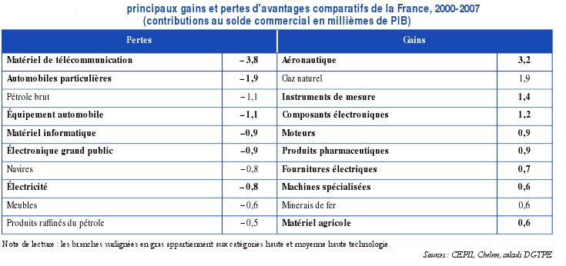

DOCUMENT 2
« Supposons deux ouvriers sachant faire des souliers et des chapeaux, l’un et l’autre, écrit Ricardo, dans ses Principes de l’économie politique et de l’impôt (1817) : l’un d’eux peut exceller dans les deux métiers. Cependant en faisant des chapeaux il ne l’emporte sur son rival que de 20 pour cent, tandis qu’en travaillant à des souliers, il a sur lui un avantage de 30 pour cent. Ne serait-il pas de l’intérêt de tous les deux que l’ouvrier le plus habile se livrât exclusivement à l’état de cordonnier et le moins adroit à celui de chapelier?». C’est en effet leur intérêt, montre Ricardo. Constatant qu’il peut améliorer son pouvoir d’achat en produisant des chapeaux et en les échangeant contre des chaussures, le moins adroit des deux découvre le gain à l’échange ; un raisonnement qui peut être transposé à l’échelle internationale.
D’après A. Parienty, « Les mécanismes du commerce international », Alternatives économiques, n°298, janvier 2011.

